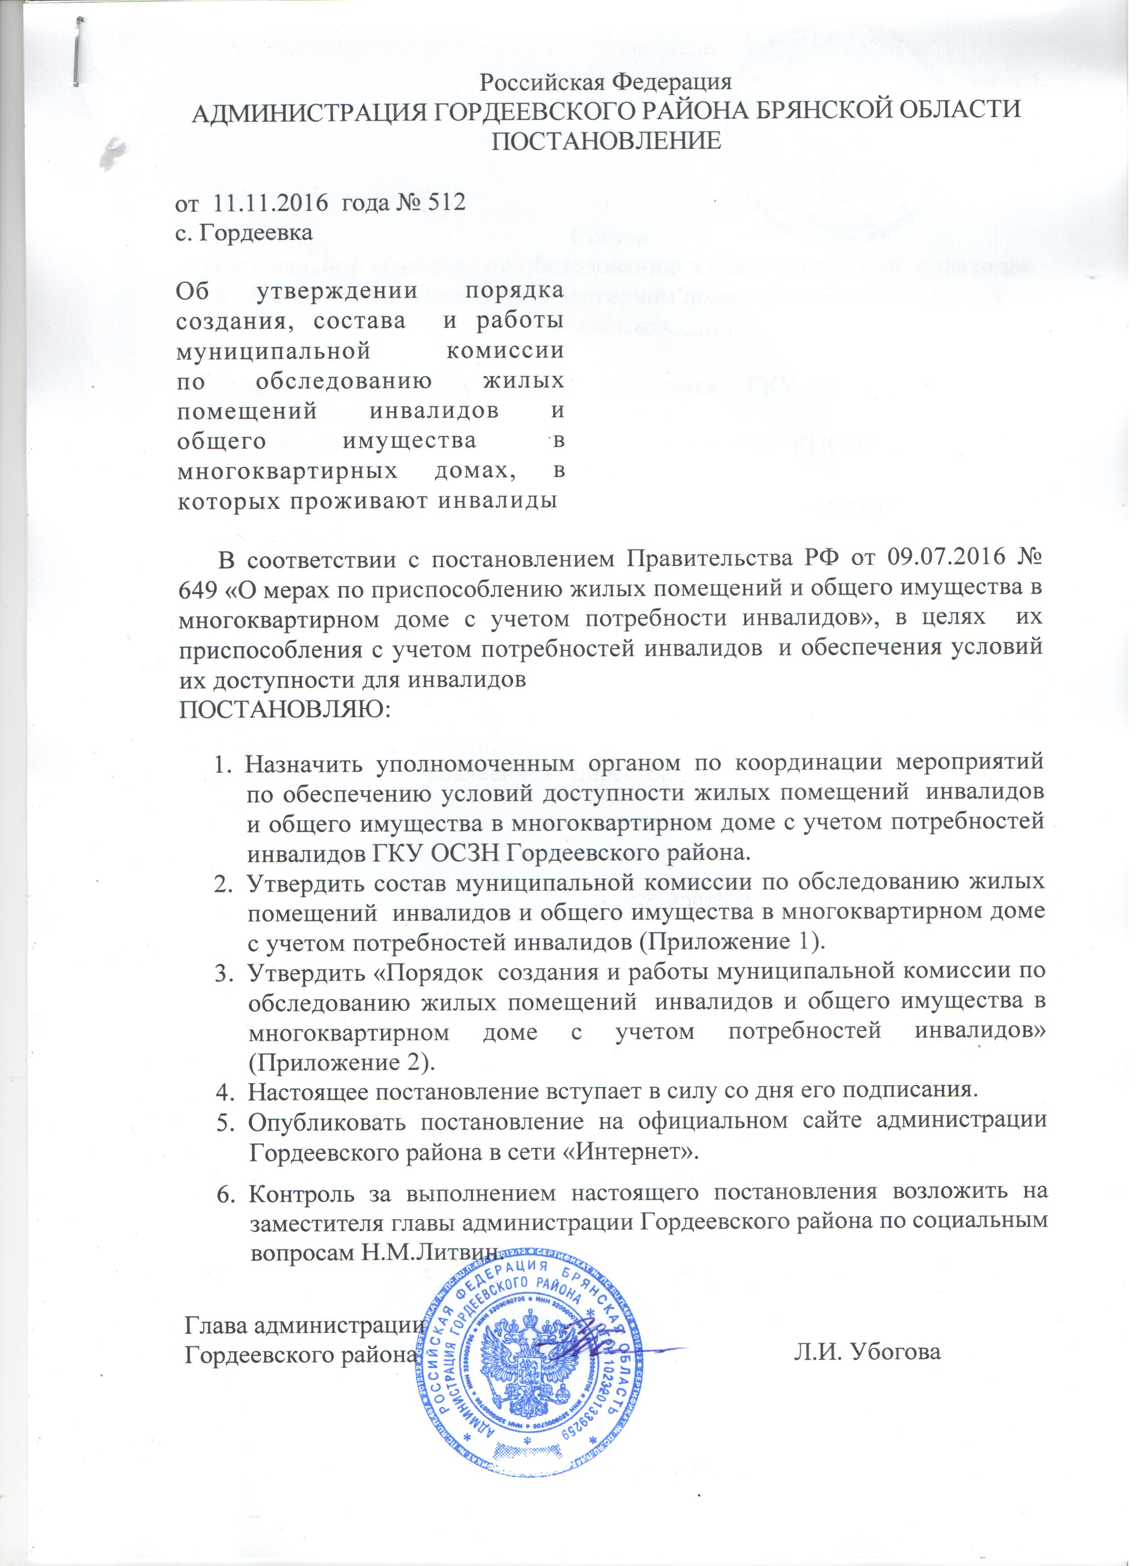

Приложение 1
к постановлению администрации
Гордеевского района
от 11.11.2016 года № 512

Состав
муниципальной комиссии по обследованию жилых помещений инвалидов и общего имущества в многоквартирном доме с учетом потребностей инвалидов

1.Голофаст Юрий Владимирович - начальник ГКУ ОСЗН Гордеевского района, председатель комиссии;
2. Дубинин Николай Александрович - директор ГБУ КЦСОН Гордеевского района, заместитель председателя комиссии;
3. Батрак Ольга Ивановна - ведущий специалист-реабилитолог ГКУ ОСЗН Гордеевского района, секретарь комиссии;
4. Шик Инна Александровна - старший инспектор по архитектуре и градостроительству комитета имущественных отношений администрации Гордеевского района, член комиссии;
5. Никитин Олег Александрович - инженер по надзору за строительством, член комиссии;
6. Бураков Владимир Алексеевич - начальник МУП «Мирнинский жилкомхоз», член комиссии;
7. Липовый Иван Яковлевич - директор МУП «Коммунальщик», член комиссии.

Приложение 2
УТВЕРЖДЕН
постановлением администрации
Гордеевского района
от 11.11.2016 года № 512
ПОРЯДОК
создания и работы муниципальной комиссии по обследованию жилых помещений инвалидов и общего имущества в многоквартирных домах, в которых проживают инвалиды
- Общие положения.
Обследование жилых помещений инвалидов и общего имущества в многоквартирных домах, в которых проживают инвалиды, входящих в состав муниципального жилищного фонда, а также частного жилищного фонда, осуществляется муниципальной комиссией по обследованию жилых помещений инвалидов и общего имущества в многоквартирных домах, в которых проживают инвалиды, в целях их приспособления с учетом потребностей инвалидов и обеспечения условий их доступности для инвалидов, создаваемыми органами местного самоуправления (далее – комиссия). Указанное обследование проводится в соответствии с планом мероприятий, утвержденным администрацией Гордеевского муниципального района.
- Порядок создания комиссии.
Цель создания комиссии - оценка приспособления жилого помещения инвалида и общего имущества в многоквартирном доме, в котором проживает инвалид, с учетом потребностей инвалида и обеспечения условий их доступности для инвалида, а также оценки возможности их приспособления с учетом потребностей инвалида в зависимости от особенностей ограничений жизнедеятельности, обусловленного инвалидностью лица, проживающего в таком помещении (далее – обследование), в том числе ограничений, вызванных:
- стойкими расстройствами двигательной функции, сопряженными с необходимостью использования кресла-коляски, иных вспомогательных средств передвижения;
- стойкими расстройствами функции слуха, сопряженными с необходимостью использования вспомогательных средств;
- стойкими расстройствами функции зрения, сопряженными с необходимостью использования собаки-проводника, иных вспомогательных средств;
- задержками в развитии и другими нарушениями функций организма человека.
2. Решение о создании комиссии принимается постановлением администрации Гордеевского муниципального района.
3. В состав комиссии включаются представители:
-органов муниципального жилищного контроля;
- органов местного самоуправления, в том числе в сфере социальной защиты населения, в сфере архитектуры и градостроительства;
- общественных объединений инвалидов.
4. Состав комиссии утверждается постановлением администрации Гордеевского муниципального района.
3. Порядок работы комиссии.
1. Комиссионное обследование проводится в соответствии с планом мероприятий по приспособлению жилых помещений инвалидов и общего имущества в многоквартирных домах, в которых проживают инвалиды, с учетом потребностей инвалидов и обеспечения условий их доступности для инвалидов (далее – план мероприятий) и включает в себя:
- рассмотрение документов о характеристиках жилого помещения инвалида, общего имущества в многоквартирном доме, в котором проживает инвалид (технический паспорт (технический план), кадастровый паспорт и иные документы);
- рассмотрение документов о признании гражданина инвалидом, в том числе выписки из акта медико-социальной экспертизы гражданина, признанного инвалидом;
- проведение визуального, технического осмотра жилого помещения инвалида, общего имущества в многоквартирном доме, в котором проживает инвалид, при необходимости проведение дополнительных обследований, испытаний несущих конструкций жилого здания;
- проведение беседы с гражданином, признанным инвалидом, ,проживающим в жилом помещении, в целях выявления конкретных потребностей этого гражданина в отношении приспособления жилого помещения;
- оценку необходимости и возможности приспособления жилого помещения инвалида и общего имущества в многоквартирном доме, в котором проживает инвалид, с учетом потребностей инвалида и обеспечения условий их доступности для инвалида;
2. К участию в работе комиссии могут привлекаться представители организаций, осуществляющих деятельность по управлению многоквартирным домом, в котором располагается жилое помещение инвалида, в отношении которого проводится обследование.
3. Решения, принятые по результатам обследования жилых помещений инвалидов и общего имущества в многоквартирных домах, в которых проживают инвалиды, входящих в состав муниципального жилищного фонда, а также частного жилищного фонда комиссией, принимаются большинством голосов членов комиссии.
4. Комиссия считается правомочной, если при обследовании присутствуют не менее половины ее членов.
5. При равенстве голосов членов комиссии решающим является голос председателя комиссии. В случае несогласия с принятым решением члены комиссии вправе выразить свое особое мнение в письменной форме и приложить его к решению комиссии.
6. По результатам обследования оформляется акт обследования жилого помещения инвалида и общего имущества в многоквартирном доме, в котором проживает инвалид, в целях их приспособления с учетом потребностей инвалида и обеспечения условий их доступности для инвалида (далее – акт обследования), содержащий:
а) описание характеристик жилого помещения инвалида, составленное на основании результатов обследования;
б) перечень требований из числа требований, предусмотренных разделами III и IV Правил обеспечения условий доступности для инвалидов жилых помещений и общего имущества в многоквартирном доме, утвержденных Постановлением Правительства РФ от 09.07.2016 № 649 «О мерах по приспособлению жилых помещений и общего имущества в многоквартирном доме с учетом потребности инвалидов», которым не соответствует обследуемое жилое помещение инвалида (если такие несоответствия были выявлены);
в) описание характеристик общего имущества в многоквартирном доме, в котором проживает инвалид, составленное на основании результатов обследования;
г) выводы комиссии о наличии или об отсутствии необходимости приспособления жилого помещения инвалида и общего имущества в многоквартирном доме, в котором проживает инвалид, с учетом потребностей инвалида и обеспечения условий их доступности для инвалида с мотивированным обоснованием;
д) выводы комиссии о наличии или об отсутствии технической возможности для приспособления жилого помещения инвалида и (или) общего имущества в многоквартирном доме, в котором проживает инвалид, с учетом потребностей инвалида и обеспечения условий их доступности для инвалида с мотивированным обоснованием;
е) перечень мероприятий по приспособлению жилого помещения инвалида и общего имущества в многоквартирном доме, в котором проживает инвалид, с учетом потребностей инвалида и обеспечения условий их доступности для инвалида (далее – мероприятия), определяемый на основании настоящих Правил с учетом инвалида, проживающего в данном помещении (в случае, если в акте комиссии сделан вывод о наличии технической возможности для приспособления жилого помещения инвалида и общего имущества в многоквартирном доме, в котором проживает инвалид, с учетом потребностей инвалида и обеспечения условий их доступности для инвалида).
7. Форма акта обследования утверждается Министерством строительства и жилищно-коммунального хозяйства Российской Федерации.
8. Перечень мероприятий может включать в себя:
а) минимальный перечень мероприятий, финансирование которых осуществляется за счет средств бюджетов муниципального образования в соответствии с утвержденным в установленном порядке муниципальными программами, направленными на обеспечение социальной поддержки инвалидов. В результате проведения таких мероприятий жилое помещение инвалида должно быть приведено в соответствии с требованиями, предусмотренными разделом IV Правил обеспечения условий доступности для инвалидов жилых помещений и общего имущества в многоквартирном доме, утвержденных Постановлением Правительства РФ от 09.07.2016 № 649 «О мерах по приспособлению жилых помещений и общего имущества в многоквартирном доме с учетом потребности инвалидов».
Б) оптимальный перечень мероприятий, финансирование которых может осуществляться за счет средств бюджета субъекта Российской Федерации, бюджетов муниципальных образований в соответствии с утвержденными в установлено порядке государственными и муниципальными программами, направленными на обеспечение социальной поддержки инвалидов .В результате проведения таких мероприятий общее имущество многоквартирного дома, в котором проживает инвалид, должно быть приведено в соответствии с требованиями, предусмотренными разделом III Правил обеспечения условий доступности для инвалидов жилых помещений и общего имущества в многоквартирном доме, утвержденных Постановлением Правительства РФ от 09.07.2016 № 649 «О мерах по приспособлению жилых помещений и общего имущества в многоквартирном доме с учетом потребности инвалидов»;
в) максимальный перечень мероприятий, которые выполняются по специальному заказу инвалида или членов семьи инвалида за счет их средств или средств иных источников финансирования, не запрещенных законодательством Российской Федерации.
9. В случае если в акте обследования содержится вывод об отсутствии технической возможности для приспособления жилого помещения инвалида и (или) общего имущества в многоквартирном доме, в котором проживает инвалид, с учетом потребностей инвалида и обеспечения условий их доступности для инвалида, то есть о невозможности приспособления жилого помещения инвалида и (или) общего имущества в многоквартирном доме, в котором проживает инвалид, с учетом потребностей инвалида и обеспечения условий их доступности для инвалида без изменения существующих несущих и ограждающих конструкций многоквартирного дома (части дома) путем осуществления его реконструкции или капитального ремонта, комиссия выносит решение о проведении проверки экономической целесообразности такой реконструкции или капитального ремонта многоквартирного дома (части дома) в целях приспособления жилого помещения инвалида и (или) общего имущества в многоквартирном доме, в котором проживает инвалид, с учетом потребностей инвалида и обеспечения условий их доступности для инвалида, а уполномоченный орган обеспечивает ее проведение.
10. Правила проведения проверки экономической целесообразности реконструкции или капитального ремонта многоквартирного дома (части дома), в котором проживает инвалид, в целях приспособления жилого помещения инвалида и (или) общего имущества в многоквартирном доме, в котором проживает инвалид, с учетом потребностей инвалида и обеспечения условий их доступности для инвалида утверждаются Министерством строительства и жилищно-коммунального хозяйства Российской Федерации.
11. По результатам проверки экономической целесообразности (нецелесообразности) реконструкций или капитального ремонта многоквартирного дома (част дома), в котором проживает инвалид, в целях приспособления с учетом потребностей инвалида и обеспечения условий их доступности для инвалида комиссия по форме, утвержденной Министерством строительства и жилищно-коммунального хозяйства Российской Федерации, принимает решение:
а) об экономической целесообразности реконструкции или капитального ремонта многоквартирного дома (части дома), в котором проживает инвалид, в целях приспособления жилого помещения инвалида и (или) общего имущества в многоквартирном доме, в котором проживает инвалид, с учетом потребностей инвалида и обеспечения условий их доступности для инвалида;
б) об экономической нецелесообразности реконструкции или капитального ремонта многоквартирного дома (части дома), в котором проживает инвалид, в целях приспособления жилого помещения инвалида и (или) общего имущества в многоквартирном доме, в котором проживает инвалид, с учетом потребностей инвалида и обеспечения условий их доступности для инвалида.
12. Результатам работы комиссии является заключение о возможности приспособления жилого помещения инвалида и общего имущества в многоквартирном доме, в котором проживает инвалид, с учетом потребностей инвалида и обеспечения условий их доступности для инвалида или заключение об отсутствии такой возможности. Формы соответствующих заключений утверждаются Министерством строительства и жилищно-коммунального хозяйства Российской Федерации.
13. Заключение о возможности приспособления жилого помещения инвалида и общего имущества в многоквартирном доме, в котором проживает инвалид, с учетом потребностей инвалида и обеспечения условий их доступности для инвалида выносится комиссией на основании:
а) акта обследования;
б) решения комиссии об экономической целесообразности реконструкции или капитального ремонта многоквартирного дома ( части дома), в котором проживает инвалид, в целях приспособления жилого помещения инвалида и (или) общего имущества в многоквартирном доме, в котором проживает инвалид, с учетом потребностей инвалида и обеспечения условий их доступности для инвалида;
14. Заключение об отсутствии возможности приспособление жилого помещения инвалида и общего имущества в многоквартирном доме, в котором проживает инвалид, с учетом потребностей инвалида и обеспечения условий их доступности для инвалида выносится комиссией на основании:
а) акта обследования;
б) решения комиссии об экономической нецелесообразности реконструкции или капитального ремонта многоквартирного дома (части дома), в котором проживает инвалид, в целях приспособления жилого помещения инвалида и (или) общего имущества в многоквартирном доме, в котором проживает инвалид, с учетом потребностей инвалида и обеспечения условий их доступности для инвалида;
15. Заключение об отсутствии возможности приспособления жилого помещения инвалида и общего имущества в многоквартирном доме, в котором проживает инвалид, с учетом потребностей инвалида и обеспечения условий их доступности для инвалида является основанием для признания жилого помещения инвалида в установленном законодательством Российской Федерации порядке непригодным для проживания инвалида.
16. Для принятия решения о включении мероприятий в план мероприятий, заключение в течение 10 дней со дня его вынесения направляется комиссией – главе муниципального образования по месту нахождения жилого помещения инвалида.

